秦皇岛渤威建设投资有限公司

一、基本情况
（一）企业简介
秦皇岛渤威建设投资有限公司（以下简称我公司）组建之初为市委、市政府为推动西港搬迁改造工程专门设立的项目公司，隶属于市政府成立的西港搬迁改造工程指挥部管理，具体负责西港规划片区的开发和东港开发区域的投资建设工作，由市国资委履行出资人职责。2016年市政府为解决秦皇岛市引青济秦扩建三期工程建设资金缺口，确保北戴河区、开发区等区域的供水安全问题，确定由我公司作为项目法人负责该项目融资、建设及运营管理工作。同年9月经市政府研究决定（市纪[2016]120号），将我公司定位为我市农口资产经营、资本运作主平台，市政府同意整合水利、林业、农业等农口资产划入我公司，实行集团化运作，加大对农口（农、林、水）政府投资项目的投融资运作能力。2018年12月按照秦皇岛市人民政府关于国有企业实行集中统一监管的工作部署，划归市国资委履行出资人职责。根据工作开展需要，经市政府批复，先后设立了秦皇岛渤威林业有限公司（国有独资，以下简称“渤威林业”），公司子公司秦皇岛渤威水利建设有限公司（以下简称“渤威水利”）、秦皇岛渤威智慧城市信息技术服务有限公司（以下简称“渤威智慧”）。我公司目前已具备更名为集团公司的基本条件，因农口资产未划转到位，尚未启动集团组建工作。
- 工商注册信息
我公司成立于2013年12月，为公司制企业，法定代表人为张福贺，注册资本18800万元，登记机关为秦皇岛经济技术开发区工商行政管理局，注册地址地位于秦皇岛市经济技术开发区华山中路2号。经营范围：授权范围内国有资产经营和资本运作；城乡基础设施项目投资、融资、建设、运营和管理，主要包括交通运输、机场、港口、桥梁、通讯、水利及城市供排水、供气等基础设施；土地一级开发；旧城改造、棚户区改造；市政公用事业特许经营的运作和管理；实业投资、房产租赁等。出资人为秦皇岛市人民政府国有资产监督管理委员会管理（以下简称市国资委）和国开发展基金有限公司（以下简称国开基金），其中市国资委出资比例为79.79%；国开基金出资比例20.21%。
二、组织体系
（一）企业领导
姓 名 | 职 务 | 分管部门
张福贺 | 党支部书记、董事长、总经理 | 主抓公司全面工作
杨 毅 | 董事、工会主席、副总经理 | 协助总经理做好公司全面工作
（二）组织架构
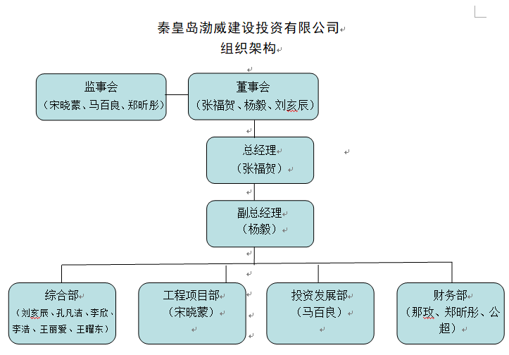
三、经营管理
（一）年度报告
详见附件
（二）财务状况
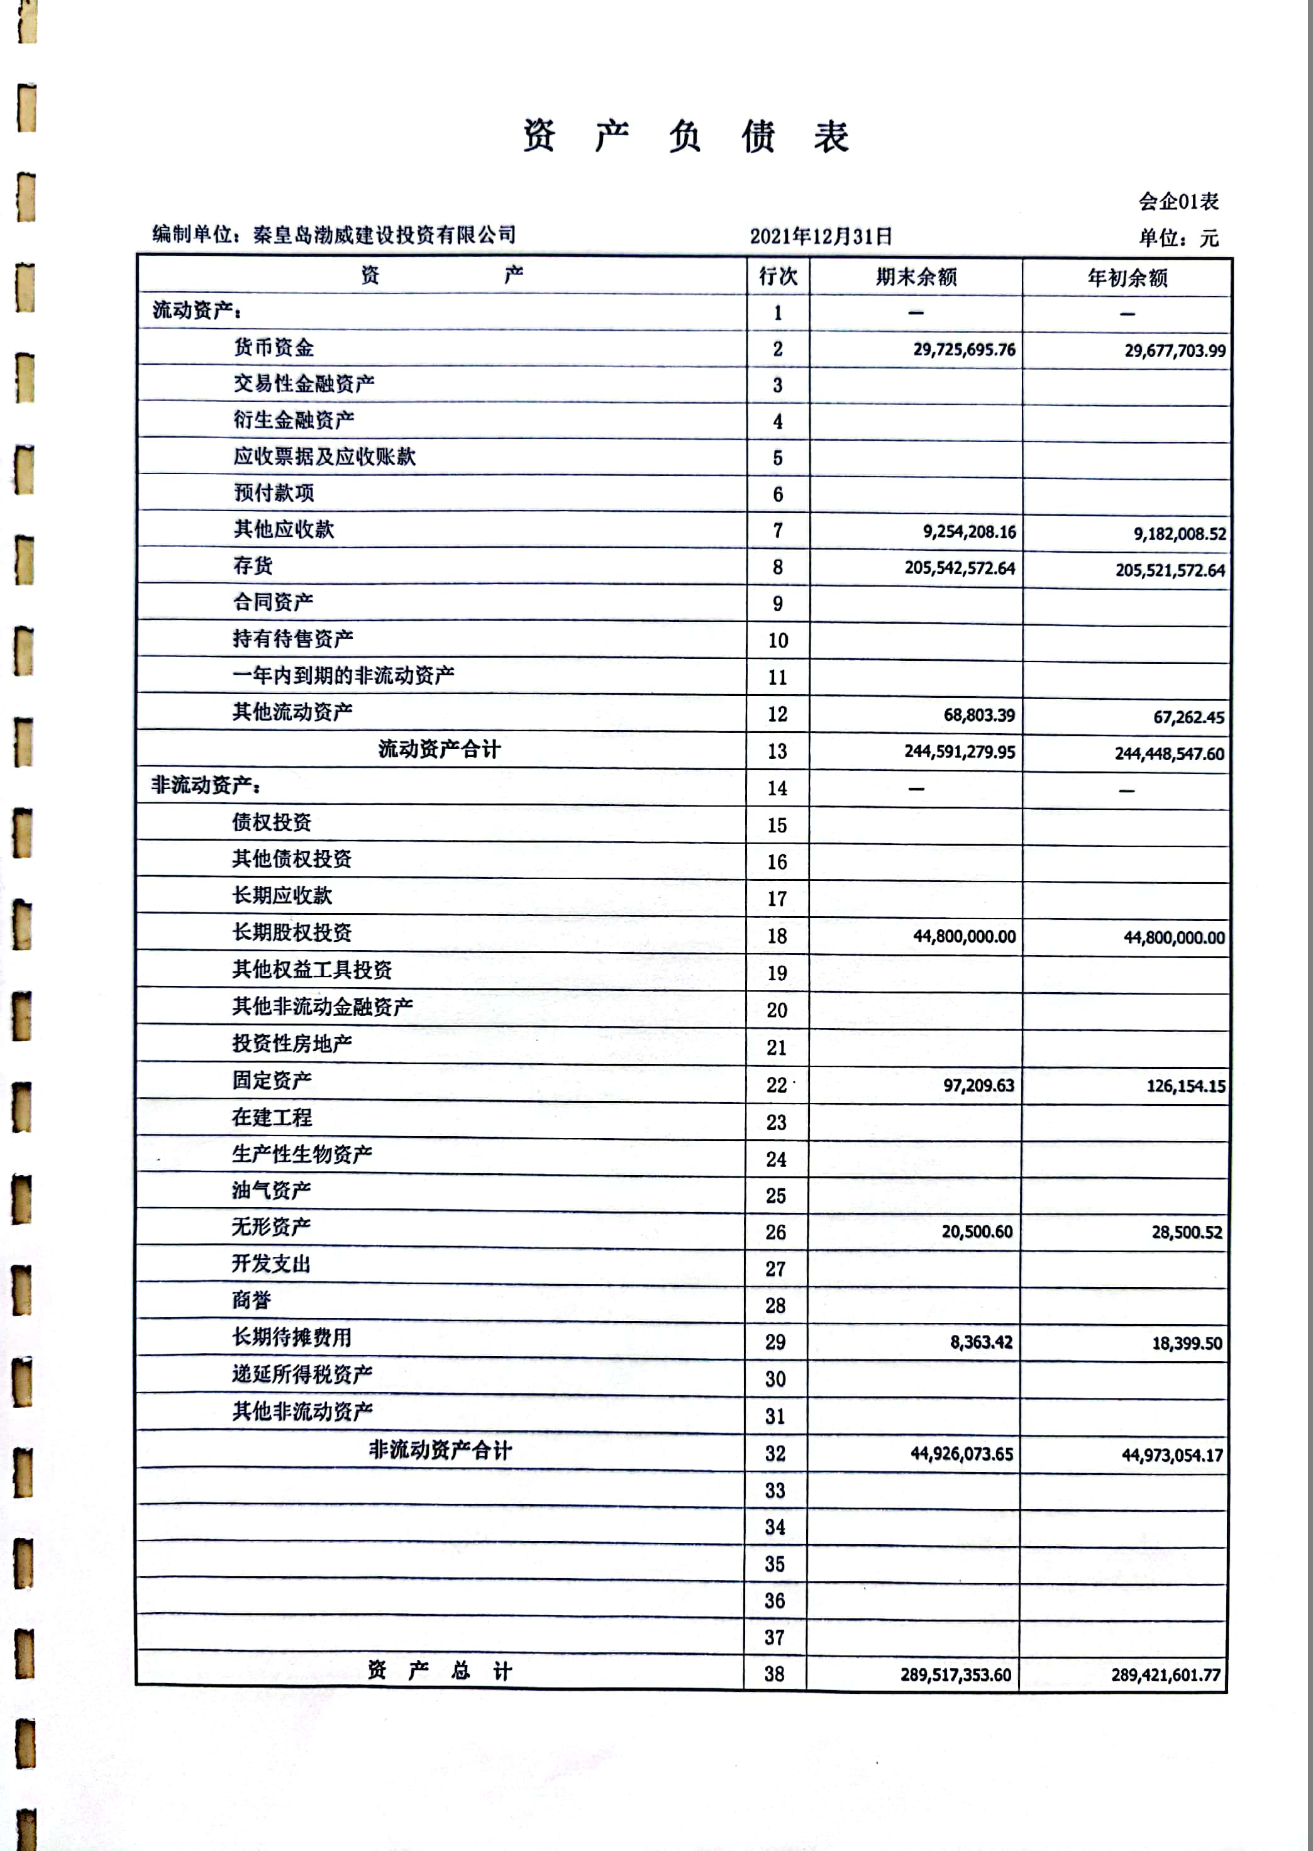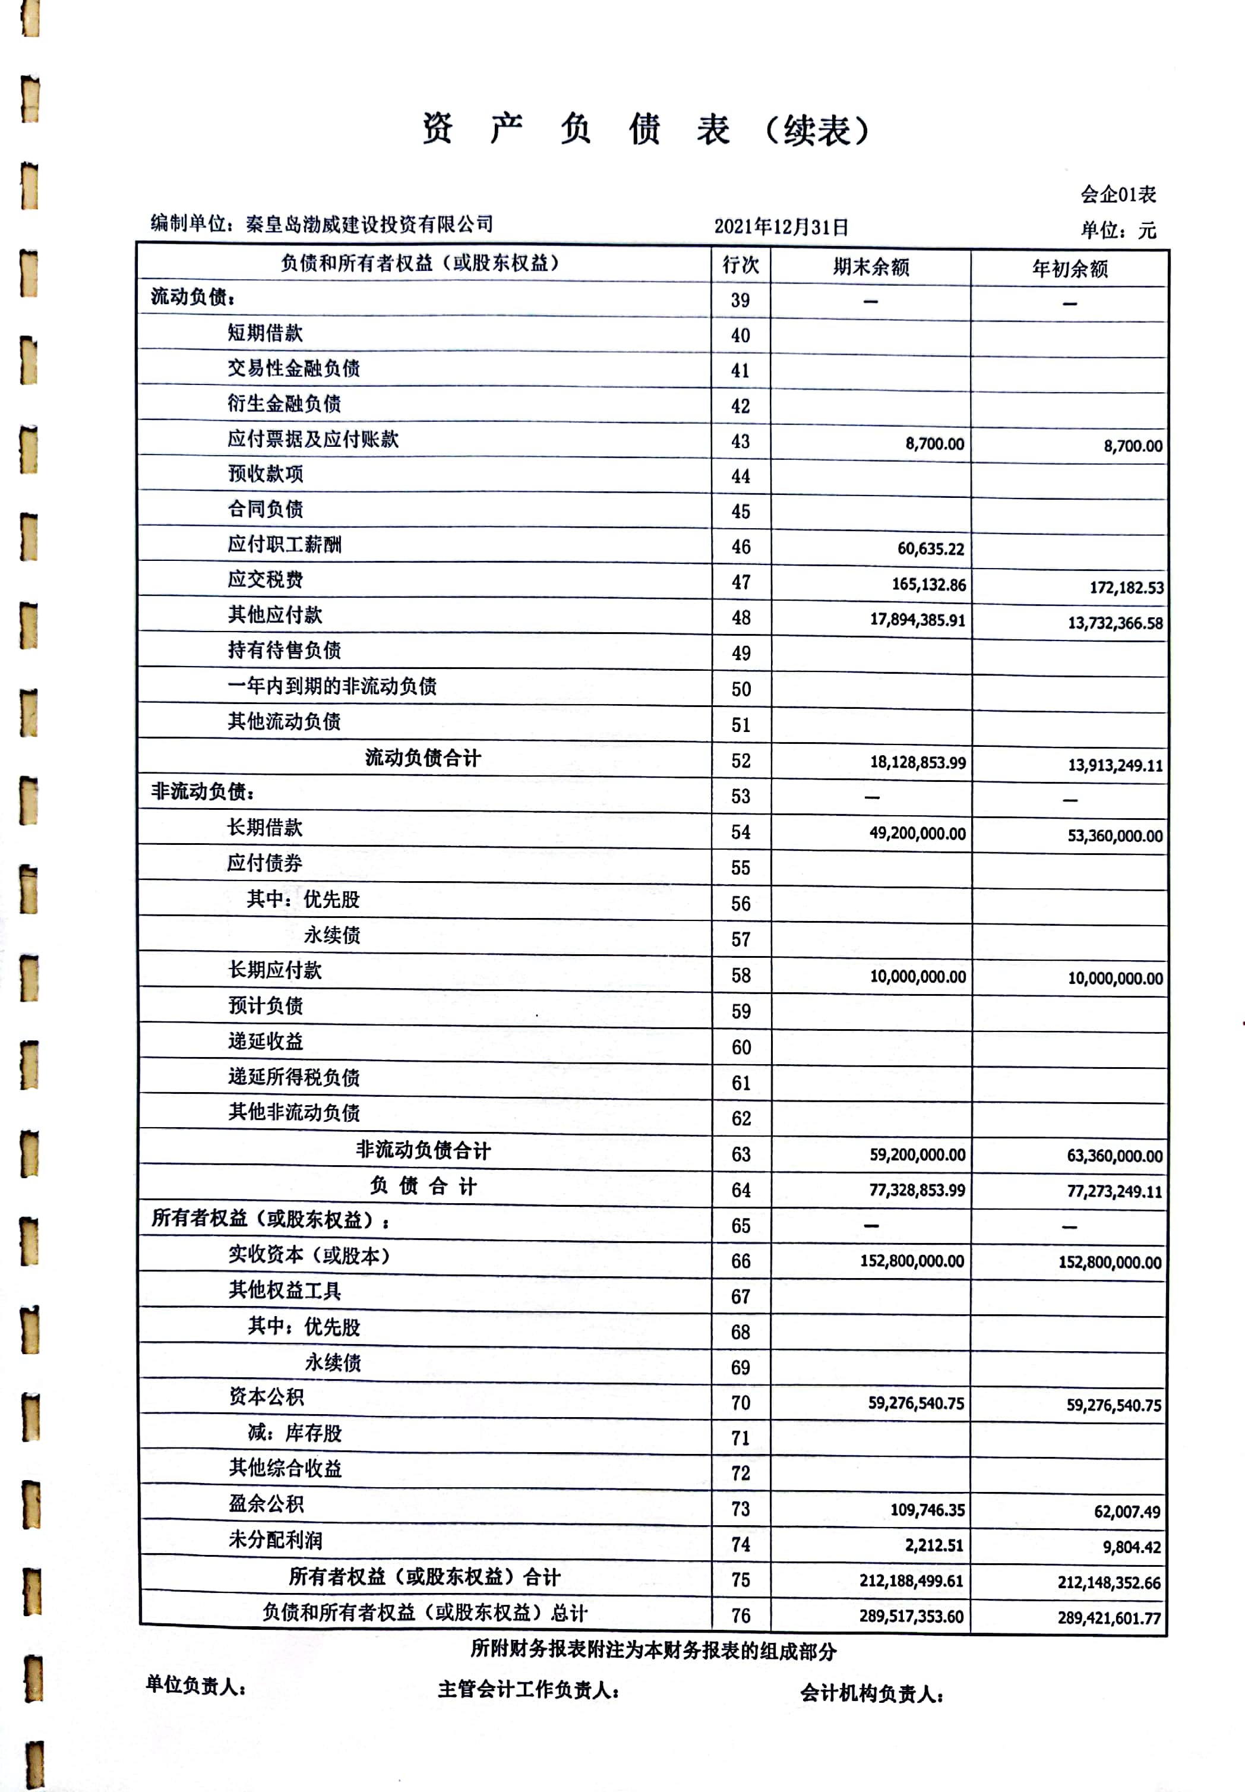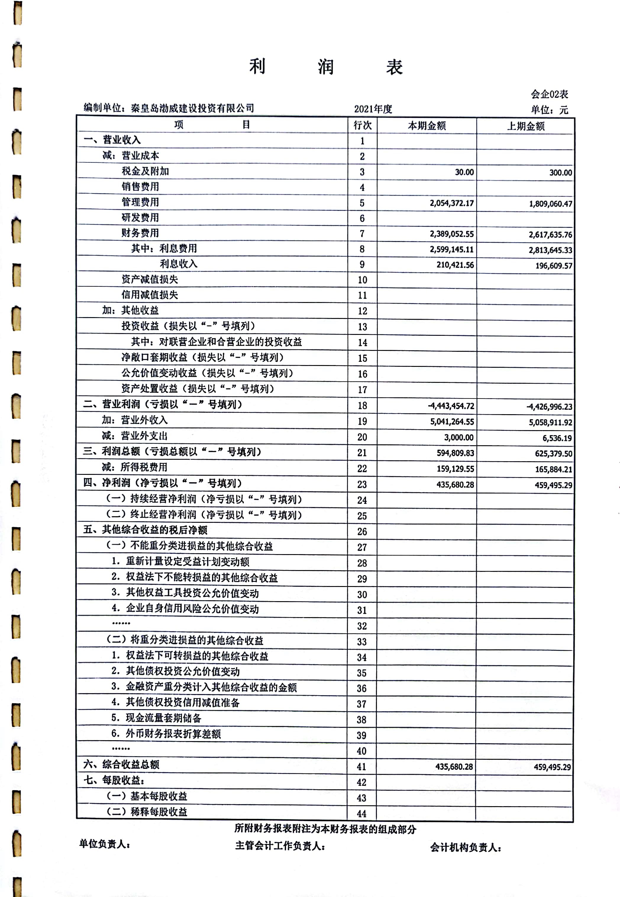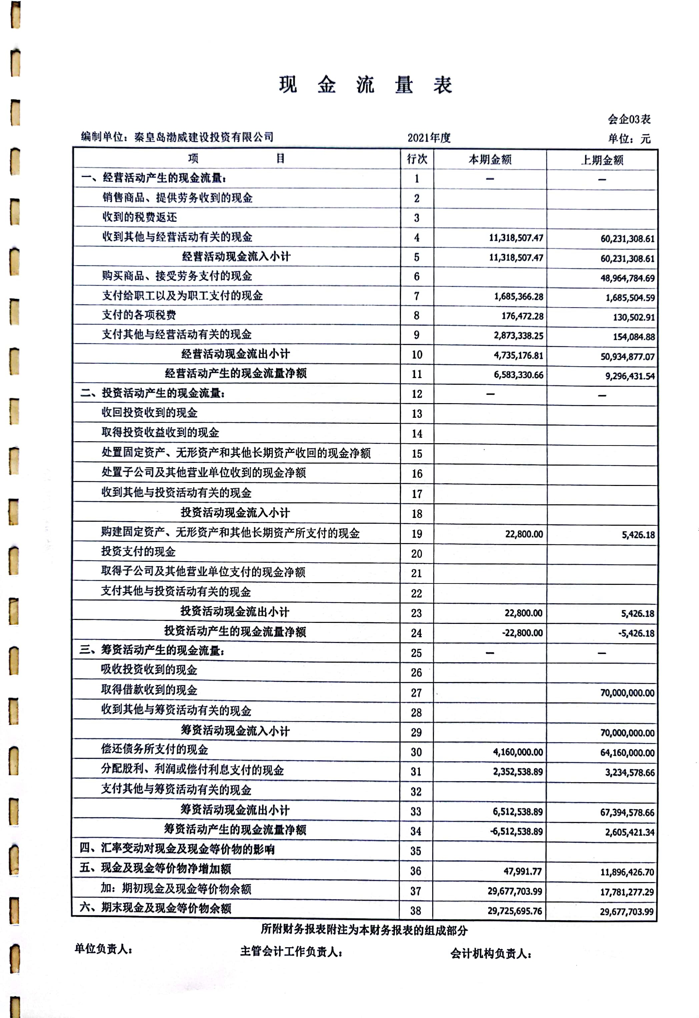
四、薪酬待遇
渤威公司企业负责人2021年度税前薪酬总额
姓名 | 职务 | 任职时间 | 薪酬总额 （万元）
张福贺 | 党支部书记 | 2019.01.28起至今 | 21.06
张福贺 | 董事长、总经理 | 2015.12.01起至今 | 21.06
杨毅 | 董事 | 2016.05.17起至今 | 17.19
杨毅 | 工会主席 | 2020.05.08起至今 | 17.19
杨毅 | 副总经理 | 2015.12.01起至今 | 17.19
五、重要人事变动
（一）企业领导。企业领导职务无变动情况
（二）公司部门。公司部门负责人职务无变动情况
六、企业重大事项
（一）改制重组。无此情况
（二）产权转让和增资。无此情况
（三）重大突发事件。无此情况
（四）监督检查。无此情况
七、员工招聘。
接收了3名退役士兵。
八、社会责任。
附件
秦皇岛渤威建设投资有限公司
2021年工作总结

2021年以来，在市委、市政府的正确领导下，按照市国资委的工作部署，围绕市国资委监管企业目标工作考核任务，创新工作思路，狠抓工作落实，坚持全面从严治党，加强党建工作。推动落实国企改革三年行动工作任务，以公司转型发展为目标，积极推进各项工作。按照上报市国资委的2021年度考核目标，我公司均已保质保量完成,现将我公司2021年主要工作总结和2022年工作谋划汇报如下：
一、2021年经营指标完成情况。今年指标情况：资产总额28952万元、负债总额7733万元，资产负债率26.71%，所有者权益21219万元，利润总额60万元。
二、项目建设和管理工作
（一）引青三期扩建工程项目建设。为满足城市快速发展需求，提高城市原水管线供水能力，解决城市原水供应问题，我公司投资、建设的引青三期工程。现主体管线已完工并投入使用， 2021年主要工作进展：一是加强项目资金管理。二是做好专项债的使用管理。三是推进工程收尾、验收和结算审计工作。
（二）智慧平台项目建设。我公司于2018年初通过子公司即渤威智慧公司作为实施主体投资建设的智慧平台项目。2021年主要工作进展：一是“双创平台”情况。自2019年12月交付后进入运营期至今。二是“外包平台”情况。于2019年12月交付市外事和商务局使用，2020年正式进入运营。三是“跨境电商平台”情况。2020年5月秦皇岛市政府确定依托我公司“跨境电商平台”的线上平台，加强与国家标准版国际贸易“单一窗口”和通关服务平台的无缝对接，实现跨境进出口业务海关监管和手续申报，线下海关监管中心以海关监管代码9610、9710和9810为主营业务。四是“智慧环保平台”情况。已于2020年4月通过验收，2021年进入第二年运维期，2022年4月运维期结束，现在运行稳定。
三、安全生产管理工作。我公司虽然不是生产类企业，但始终对安全生产工作非常重视，认真执行市国资委各项工作部署，落实好生产安全的管理工作。一是按照公司《学习宣传贯彻习近平总书记关于安全生产重要论述专题实施方案》，组织党员、群众学习《习近平总书记关于安全生产重要论述》，观看电视专题片《生命重于泰山——深入学习宣传贯彻习近平总书记关于安全生产重要论述》。二是认真压实“双控”机制各级责任，坚持以“安全第一、预防为主”的工作原则，落实风险管控和隐患排查工作重点，对子公司经营和项目建设的安全生产工作开展常态化的监督、指导。三是开展了安全生产月、新《安全生产法》学习宣传月活动,邀请专业培训中心教官对公司员工、孵化基地企业工作人员进行培训，并组织应急演练。四是结合工作实际投入专项经费，对公司的劳动保护物资、消防设备、疫情防控物资进行补充，为公司员工安全生产提供保障。
四、重要经济合同履行和债务情况。根据引青三期项目《借款合同》和《国开发展基金投资合同》约定，截至目前，农发行贷款本金余额5128万元，年利率4.9%，还款期至2034年；国开基金股权投资基金本金余额3000万元，每年支付投资收益1.2%，回购期限至2036年。本年度我公司及时向市财政申请还款资金，积极与财政部门沟通，保证还款资金及时到位，确保项目借款合同和投资合同的履行。截至目前，我公司不存在违约和重大经营风险。
五、深化企业改革。我公司作为市政府授权的农口投融资平台，因资产未划入，公司发展出现瓶颈。为履行公司职能，更好发挥公司平台作用，下一步，按照工作部署，结合公司实际，做好公司转型发展工作。

